BUBBLE SORT

Task 1

|  |  |  |
| --- | --- | --- |
| Kelompok 4 | | |
| Nama | : | Isep Lutpi Nur |
| NPM | : | 2113191079 |
| Nama | : | Vakrun Nisah |
| NPM | : | 2113191057 |
| Nama | : | Irfan Ramdani |
| NPM | : | 2113191069 |
| Nama | : | Dara Atria Ferliandini |
| NPM | : | 2113191098 |

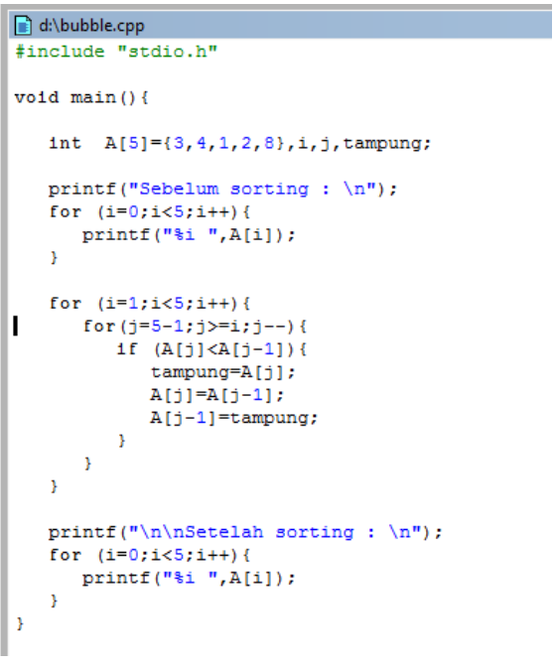

1. Apa yang dilakukan program diatas ?
2. Lakukan untuk pengurutan sebaliknya!
3. Pengurutan diatas dilakukan dari depan atau belakang? Buat program untuk sebaliknya!
4. Buat program agar user bisa inputkan data secara dinamis, baik untuk ascending, maupun descending!
5. Tambahkan kode agar user dapat melihat proses pengurutan data!

*Note : Ascending adalah pengurutan data dari terkecil menuju terbesar, sedangkan descending adalah pengurutan dari data terbesar menuju terkecil.*

Jawaban:

1. Program ascending pengurutan data terkecil menuju terbesar

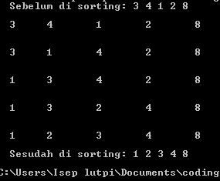

1. Sort descending pengurutan data dari terbesar menuju terkecil

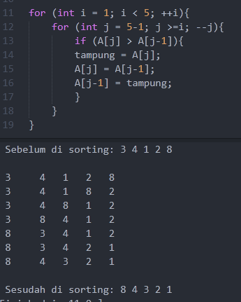

Diubah dari < untuk Ascending

Menjadi > untuk Descending

1. Dari belakang ke depan ← pengurutan Ascending pengurutan data terkecil menuju terbesar.

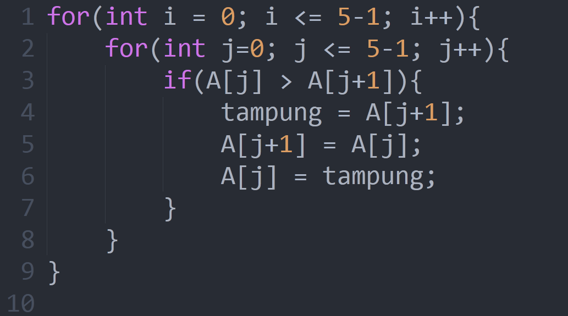Pengurutan Depan ke belakang → Pengurutan Ascending

#include<iostream>

**using** **namespace** std**;**

void ascending**(**int A**[],** int n**);**

void descending**(**int A**[],** int n**);**

void printArray**(**int A**[],** int n**);**

int main**(){**

system**(**"cls"**);**

int n**,** pilihan**;**

cout **<<** "Bubble sort" **<<** endl**;**

cout **<<** "Banyak Array: "**;**

cin **>>** n**;**

n**--;**

int A**[**n**];**

**for** **(**int i**=**0**;** i**<=**n**;** i**++){**

input_nominal**:**

cout **<<** "Masukan Array ke " **<<** i **<<** " : "**;**

cin **>>** A**[**i**];**

**}**

menuPilihan**:**

cout **<<** endl**;**

cout **<<** "Pilih metode sort:" **<<** endl**;**

cout **<<** "[1] Ascending" **<<** endl**;**

cout **<<** "[2] Discending" **<<** endl**;**

cout **<<** "Pilih 1 - 2: "**;**

cin **>>** pilihan**;**

system**(**"cls"**);**

**switch(**pilihan**){**

**case** 1**:**

cout **<<** "Sebelum di sorting: "**;**

printArray**(**A**,**n**);**

ascending**(**A**,**n**);**

cout **<<** "\nSebsudah di sorting: "**;**

printArray**(**A**,**n**);**

**break;**

**case** 2**:**

cout **<<** "Sebelum di sorting: "**;**

printArray**(**A**,**n**);**

discending**(**A**,**n**);**

cout **<<** "\nSebsudah di sorting: "**;**

printArray**(**A**,**n**);**

**break;**

**default:**

cout **<<** "Maaf nomor pilihan yang anda masukan tidak tersedia\nsilahkan pilih ulang\n"**;**

**goto** menuPilihan**;**

**}**

cin**.**get**();**

**return** 0**;**

**}**

void ascending**(**int A**[],** int n**){**

int tampung**;**

**for(**int a**=**0**;** a**<=**n**-**1**;** a**++){**

**for(**int b**=**0**;** b**<=**n**-**1**;** b**++){**

**if(**A**[**b**]>**A**[**b**+**1**]){**

tampung**=**A**[**b**+**1**];**

A**[**b**+**1**]=**A**[**b**];**

A**[**b**]=**tampung**;**

**}**

**}**

**}**

**}**

void discending**(**int A**[],** int n**){**

int tampung**;**

**for(**int a**=**0**;** a**<=**n**-**1**;** a**++){**

**for(**int b**=**0**;** b**<=**n**-**1**;** b**++){**

**if(**A**[**b**]** **<** A**[**b**+**1**]){**

tampung**=**A**[**b**+**1**];**

A**[**b**+**1**]=**A**[**b**];**

A**[**b**]=**tampung**;**

**}**

**}**

**}**

**}**

void printArray**(**int A**[],** int n**){**

**for** **(**int i **=** 0**;** i **<** n**;** **++**i**){**

cout **<<** A**[**i**]** **<<** " "**;**

**}**

**}**

menuPilihan**:**

cout **<<** endl**;**

cout **<<** "Pilih metode sort:" **<<** endl**;**

cout **<<** "[1] Ascending" **<<** endl**;**

cout **<<** "[2] Discending" **<<** endl**;**

cout **<<** "Pilih 1 - 2: "**;**

cin **>>** pilihan**;**

system**(**"cls"**);**

**switch(**pilihan**){**

**case** 1**:**

cout **<<** "Sebelum di sorting: "**;**

printArray**(**A**,**n**);**

ascending**(**A**,**n**);**

cout **<<** "\nSebsudah di sorting: "**;**

printArray**(**A**,**n**);**

**break;**

**case** 2**:**

cout **<<** "Sebelum di sorting: "**;**

printArray**(**A**,**n**);**

descending**(**A**,**n**);**

cout **<<** "\nSebsudah di sorting: "**;**

printArray**(**A**,**n**);**

**break;**

**default:**

cout **<<** "Maaf nomor pilihan yang anda masukan tidak tersedia\nsilahkan pilih ulang\n"**;**

**goto** menuPilihan**;**

**}**

cin**.**get**();**

**return** 0**;**

**}**

void ascending**(**int A**[],** int n**){**

int tampung**;**

**for(**int i**=**0**;** i**<=**n**-**1**;** i**++){**

**for(**int j**=**0**;** j**<=**n**-**1**;** j**++){**

**if(**A**[**j**]>**A**[**j**+**1**]){**

tampung**=**A**[**j**+**1**];**

A**[**j**+**1**]=**A**[**j**];**

A**[**j**]=**tampung**;**

**}**

**}**

**}**

**}**

void descending**(**int A**[],** int n**){**

int tampung**;**

**for(**int i**=**0**;** i**<=**n**-**1**;** i**++){**

**for(**int j**=**0**;** j**<=**n**-**1**;** j**++){**

**if(**A**[**j**]** **<** A**[**j**+**1**]){**

tampung**=**A**[**j**+**1**];**

A**[**j**+**1**]=**A**[**j**];**

A**[**j**]=**tampung**;**

**}**

**}**

**}**

**}**

void printArray**(**int A**[],** int n**){**

**for** **(**int i **=** 0**;** i **<** n**;** **++**i**){**

cout **<<** A**[**i**]** **<<** " "**;**

**}**

**}**

#include <stdio.h>

int main**(){**

int A**[**5**]** **=** **{**3**,**4**,**1**,**2**,**8**},** i **,** j**,** tampung**;**

printf**(**"Sebelum sorting: "**);**

**for** **(**int i **=** 0**;** i **<** 5**;** **++**i**){**

printf**(**"%i "**,**A**[**i**]);**

**}**

**for** **(**i **=** 1**;** i **<** 5**;** i**++){**

**for** **(**j **=** 5**-**1**;** j **>=** i**;** j**--){**

**if** **(**A**[**j**]** **>** A**[**j**-**1**]){**

printf**(**"\n"**);**

**for** **(**int m **=** 0**;** m **<** 5**;** **++**m**){**

printf**(**"%i"**,** A**[**m**]);**

printf**(**"\t"**);**

**}**

printf**(**"\n\n\n"**);**

tampung **=** A**[**j**];**

A**[**j**]** **=** A**[**j**-**1**];**

A**[**j**-**1**]** **=** tampung**;**

**}**

**}**

**}**

**for** **(**int n **=** 0**;** n **<** 5**;** **++**n**){**

printf**(**"%i"**,** A**[**n**]);**

printf**(**"\t"**);**

**}**

printf**(**"\n\n\n"**);**

printf**(**"\nSetelah sorting: "**);**

**for** **(**int i **=** 0**;** i **<** 5**;** **++**i**){**

printf**(**"%i "**,**A**[**i**]);**

**}**

**}**

kode agar user dapat melihat proses pengurutan data